コイルスプリングシート 疲労解析 解析レポート（RPT-005）
report_id | RPT-005
dept | ブレーキ・サスペンション設計部
analysis_type | 疲労解析
part | コイルスプリングシート
solver | Nastran
material | アルミニウム合金(A6061)
author | 担当者A
date | 2024-11-08

解析目的
コイルスプリングシートの耐久性を評価し、疲労寿命を推定する。

対象部品・製品カテゴリ
ブレーキ・サスペンションシステムに入用されるコイルスプリングシート。

拘束・荷重条件
両端を固定し、振幅0.5mmの正弦波変位を与えた。周波数は2Hzとした。

メッシュ条件
コイルスプリングシートの部品全体を6節点要素を使用し、メッシュサイズを1mmに設定した。

材料物性
主要材料はアルミニウム合金(A6061)とし、シリンダリス強度は275MPa、疲労限界は60MPaとした。

使用ソルバー
構造解析ソフトウェアとしてNastranを利用した。

結果サマリー
最大疲労応力は85MPaであり、推定される疲労寿命は約40,000サイクルとなった。
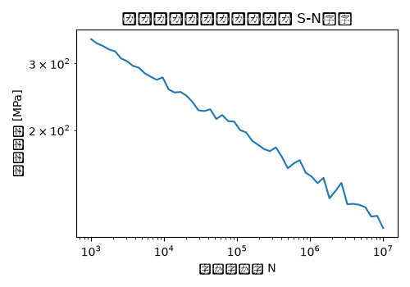

トラブルシューティング・教訓
初期解析では、時間刻み0.1秒に設定したところ収束が発散した。時間刻みを0.05秒に細分化することで収束が確認され、解析結果を得ることができた。

